HALB in Cisco

Bakos Kristóf

IRF1JB

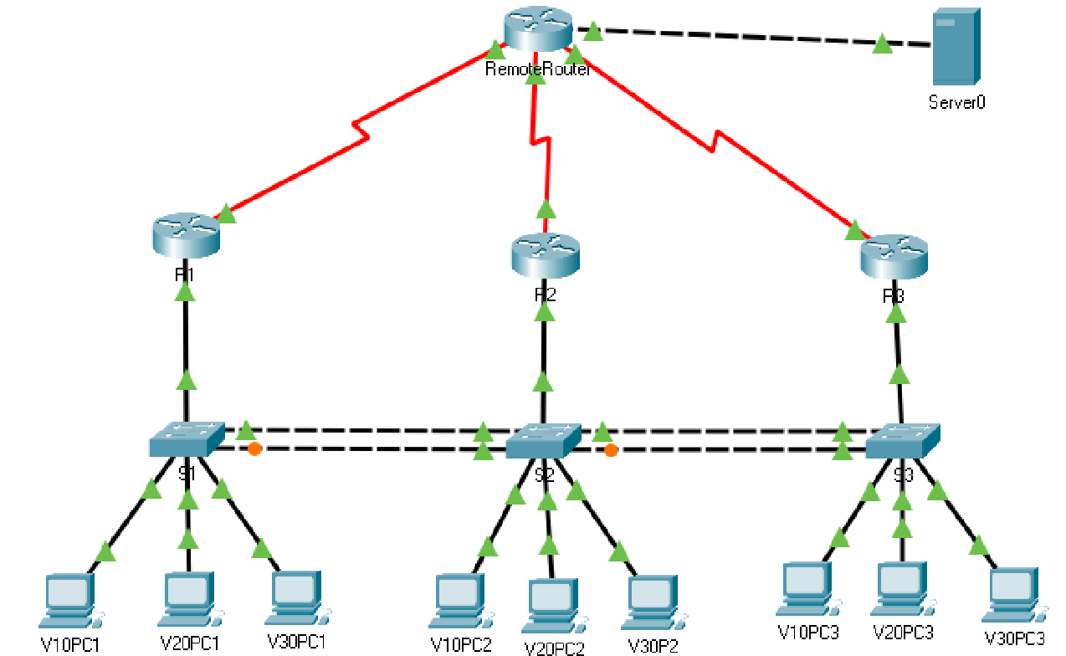

A kezdetleges topológiának valahogy így kéne kinéznie ezzel ugye a szerver oldaláról megvalósíthatjuk a HA és LB elveket csak néhány alapvető beállítást kell még eszközölnünk

1. A routereken pedig az egész hálózatot alhálózatokra bontjuk.
2. A switch-ket trunk port összekötésre állítjuk azokon a portokon amelyeken a másik switch-ekkel kapcsolódik.
3. A V10-es V20-as és V30-as Pc-ket beállítjuk külön vlan hálózatokra.
4. Majd utoljára a routereken beállítjuk a Hot StandBy Router Protocollokat amelyek azért felelősek hogy az egyes routerek kiesése esetén melyik másik router beállítása történjen meg prioritás szerint

Ezeket a lépéseket követve sikeresen be lehet állítani úgy ezen hálózatot hogy egyszerre feleljen meg a High Available elvnek és a Load Balancing -nak is egyszerre